Приложение № 4

УТВЕРЖДЕН
приказом ФНС России
от «____»____________2014 г.
№_______________

Формат представления сведений извещения о вводе сведений, указанных в налоговой декларации (расчете) в электронной форме
I. ОБЩИЕ СВЕДЕНИЯ
1. Настоящий формат описывает требования к XML файлам (далее – файлам обмена) передачи в электронной форме извещения о вводе сведений, указанных в налоговой декларации (расчете) (далее «Извещение о вводе сведений»).
2. Номер версии настоящего формата 5.04, часть XCVIII.
II. ОПИСАНИЕ ФАЙЛА ОБМЕНА
3. Имя файла обмена должно иметь следующий вид:
R_Т_A_K_О_GGGGMMDD_N, где:
R_Т – префикс, принимающий следующее значение для файла «Извещение о вводе сведений». R принимает значение IV (принадлежность передаваемых сведений к извещению о вводе сведений); Т принимает значение префикса полученного файла (префикс полученного файла без разделителя для форматов версии 4.0, 5.0). В случае, когда в составе транспортного контейнера получен набор логически связанных документов (файлов), T принимает значение префикса основного из полученных файлов;
A_K – идентификатор получателя информации, где: A – идентификатор получателя, которому направляется файл обмена, K – идентификатор конечного получателя (получателя извещения о вводе – участника информационного обмена, сформировавшего файл, в ответ на который сформировано извещение о вводе).
Идентификатор A имеет вид:
- для организаций – девятнадцатиразрядный код (ИНН и КПП юридического лица);
- для физических лиц – двенадцатиразрядный код (ИНН физического лица, имеющего ИНН, при отсутствии ИНН – последовательность из двенадцати нулей);
- для налоговых органов - четырехразрядный код (код налогового органа в соответствии с классификатором «Система обозначения налоговых органов» (СОНО).
Идентификатор К имеет вид:
- для организаций – девятнадцатиразрядный код (идентификационный номер налогоплательщика (далее - ИНН) и код причины постановки на учет (далее - КПП) юридического лица);
- для физических лиц – двенадцатиразрядный код (ИНН физического лица, при наличии. При отсутствии ИНН – последовательность из двенадцати нулей);
О – идентификатор отправителя информации (извещения о вводе сведений) – код налогового органа по СОНО;
GGGG – год формирования передаваемого файла, MM – месяц, DD – день;
N – идентификационный номер файла. (Длина – от 1 до 36 знаков. Идентификационный номер файла должен обеспечивать уникальность файла).
Расширение имени файла – xml. Расширение имени файла может указываться как строчными, так и прописными буквами.
Параметры первой строки файла обмена
Первая строка XML файла должна иметь следующий вид:
<?xml version ="1.0" encoding ="windows-1251"?>
Имя файла, содержащего XML схему файла обмена, должно иметь следующий вид:
IV_OTCH_1_098_00_05_04_xx , где хх – номер версии схемы.
Расширение имени файла – xsd.
XML схема файла обмена приводится отдельным файлом.
4. Логическая модель файла обмена представлена в виде диаграммы структуры файла обмена на рисунке 1 настоящего формата. Элементами логической модели файла обмена являются элементы и атрибуты XML файла. Перечень структурных элементов логической модели файла обмена и сведения о них приведены в таблицах 4.1-4.8 настоящего формата.
Для каждого структурного элемента логической модели файла обмена приводятся следующие сведения:
наименование элемента. Приводится полное наименование элемента;
сокращенное наименование (код) элемента. Приводится сокращенное наименование элемента. Синтаксис сокращенного наименования должен удовлетворять спецификации XML;
признак типа элемента. Может принимать следующие значения: «С» – сложный элемент логической модели (содержит вложенные элементы), «П» – простой элемент логической модели, реализованный в виде элемента XML файла, «А» – простой элемент логической модели, реализованный в виде атрибута элемента XML файла. Простой элемент логической модели не содержит вложенные элементы;
формат элемента. Формат элемента представляется следующими условными обозначениями: Т – символьная строка; N – числовое значение (целое или дробное).
Формат символьной строки указывается в виде Т(n-к) или T(=к), где: n – минимальное количество знаков, к – максимальное количество знаков, символ «-» – разделитель, символ «=» означает фиксированное количество знаков в строке. В случае, если минимальное количество знаков равно 0, формат имеет вид Т(0-к). В случае, если максимальное количество знаков неограниченно, формат имеет вид Т(n-).
Формат числового значения указывается в виде N(m.к), где: m – максимальное количество знаков в числе, включая знак (для отрицательного числа), целую и дробную часть числа без разделяющей десятичной точки, k – максимальное число знаков дробной части числа. Если число знаков дробной части числа равно 0 (то есть число целое), то формат числового значения имеет вид N(m).
Для простых элементов, являющихся базовыми в XML (определенными в сети интернет по электронному адресу: http://www.w3.org/TR/xmlschema-0), например, элемент с типом «date», поле «Формат элемента» не заполняется. Для таких элементов в поле «Дополнительная информация» указывается тип базового элемента;
признак обязательности элемента определяет обязательность присутствия элемента (совокупности наименования элемента и его значения) в файле обмена. Признак обязательности элемента может принимать следующие значения: «О» – наличие элемента в файле обмена обязательно; «Н» – присутствие элемента в файле обмена необязательно, то есть элемент может отсутствовать. Если элемент принимает ограниченный перечень значений (по классификатору, кодовому словарю и тому подобному), то признак обязательности элемента дополняется символом «К». Например: «ОК». В случае, если количество реализаций элемента может быть более одной, то признак обязательности элемента дополняется символом «М». Например: «НМ», «ОКМ».
К вышеперечисленным признакам обязательности элемента может добавляться значение «У» в случае описания в XML схеме условий, предъявляемых к элементу в файле обмена, описанных в графе «Дополнительная информация». Например: «НУ», «ОКУ»;
дополнительная информация содержит, при необходимости, требования к элементу файла обмена, не указанные ранее. Для сложных элементов указывается ссылка на таблицу, в которой описывается состав данного элемента. Для элементов, принимающих ограниченный перечень значений из классификатора (кодового словаря и тому подобного), указывается соответствующее наименование классификатора (кодового словаря и тому подобного) или приводится перечень возможных значений. Для классификатора (кодового словаря и тому подобного) может указываться ссылка на его местонахождение. Для элементов, использующих пользовательский тип данных, указывается наименование типового элемента.

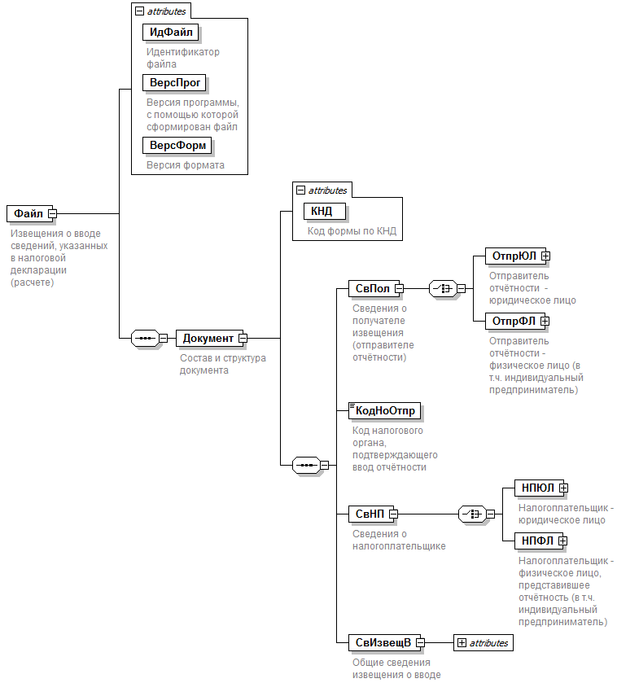

Рисунок 1. Диаграмма структуры файла обмена
Таблица 4.1
Извещения о вводе сведений, указанных в налоговой декларации (расчете) (Файл)
Наименование элемента | Сокращенное наименование (код) элемента | Признак типа элемента | Формат элемента | Признак обязательности элемента | Дополнительная информация
Идентификатор файла | ИдФайл | A | T(1-250) | О | Содержит (повторяет) имя сформированного файла (без расширения)
Версия программы, с помощью которой сформирован файл | ВерсПрог | A | T(1-40) | О
Версия формата | ВерсФорм | A | T(1-5) | О | Принимает значение: 5.04
Состав и структура документа | Документ | С |  | О | Состав элемента представлен в таблице 4.2
Таблица 4.2
Состав и структура документа (Документ)
Наименование элемента | Сокращенное наименование (код) элемента | Признак типа элемента | Формат элемента | Признак обязательности элемента | Дополнительная информация
Код формы по КНД | КНД | A | T(=7) | ОК | Типовой элемент <КНДТип>.  Принимает значение: 1166007
Сведения о получателе извещения (отправителе отчётности) | СвПол | С |  | О | Состав элемента представлен в таблице 4.3
Код налогового органа, подтверждающего ввод отчётности | КодНоОтпр | П | T(=4) | ОК | Типовой элемент <СОНОТип>.  Значение выбирается в соответствии с классификатором «Система обозначений налоговых органов»
Сведения о налогоплательщике | СвНП | С |  | О | Состав элемента представлен в таблице 4.4
Общие сведения извещения о вводе | СвИзвещВ | С |  | О | Состав элемента представлен в таблице 4.5

Таблица 4.3
Сведения о получателе извещения (отправителе отчётности) (СвПол)
Наименование элемента | Сокращенное наименование (код) элемента | Признак типа элемента | Формат элемента | Признак обязательности элемента | Дополнительная информация
Отправитель отчётности - юридическое лицо |  Отправитель отчётности - физическое лицо (в т.ч. индивидуальный предприниматель) | ОтпрЮЛ  ОтпрФЛ | С  С |  | О  О | Типовой элемент <СвЮЛ>.  Состав элемента представлен в таблице 4.6  Типовой элемент <СвФЛ>.  Состав элемента представлен в таблице 4.7
Таблица 4.4
Сведения о налогоплательщике (СвНП)
Наименование элемента | Сокращенное наименование (код) элемента | Признак типа элемента | Формат элемента | Признак обязательности элемента | Дополнительная информация
Налогоплательщик - юридическое лицо |  Налогоплательщик - физическое лицо, представившее отчётность (в т.ч. индивидуальный предприниматель) | НПЮЛ  НПФЛ | С  С |  | О  О | Типовой элемент <СвЮЛ>.  Состав элемента представлен в таблице 4.6  Типовой элемент <СвФЛ>.  Состав элемента представлен в таблице 4.7
Таблица 4.5
Общие сведения извещения о вводе (СвИзвещВ)
Наименование элемента | Сокращенное наименование (код) элемента | Признак типа элемента | Формат элемента | Признак обязательности элемента | Дополнительная информация
Имя обработанного файла | ИмяОбрабФайла | A | T(1-250) | О | Содержит (повторяет) исходное имя файла, полученного в составе транспортного контейнера.  Имя файла без расширения
Идентификатор обработанного файла | ИдФайл | A | T(1-250) | О | Определяется из элемента «Идентификатор файла» поступившего на обработку файла. Имя файла без расширения
Идентификатор обработанного документа (обязателен для форматов версий 2, 3, 4) | ИдДок | A | T(1-36) | Н | Обязателен для форматов версий 2, 3, 4
Код формы отчетности по КНД | КНД | A | T(=7) | ОК | Типовой элемент <КНДТип>.  Код декларации (расчёта) в соответствии с Классификатором налоговой документации
Наименование формы отчётности | НаимОтч | A | T(1-500) | О
Номер корректировки (0 - первичный, 1-999 - корректирующий) или вид документа | НомКорр | A | T(1-3) | О | Вид документа (Номер корректировки) в зависимости от представленной налоговой декларации (расчёта)
Код отчётного (налогового) периода | Период | A | T(1-2) | Н | Не указывается для отчётности, не требующей указания отчётного (налогового) периода
Наименование налогового (отчётного) периода | ПериодНаим | A | T(1-100) | Н
Отчетный год | ОтчетГод | A |  | О | Типовой элемент <xs:gYear>.  Год в формате ГГГГ

Таблица 4.6
Сведения о юридическом лице (СвЮЛ)
Наименование элемента | Сокращенное наименование (код) элемента | Признак типа элемента | Формат элемента | Признак обязательности элемента | Дополнительная информация
Наименование организации | НаимОрг | A | T(1-1000) | О
ИНН организации | ИННЮЛ | A | T(=10) | О | Типовой элемент <ИННЮЛТип>
КПП | КПП | A | T(=9) | О | Типовой элемент <КППТип>
Таблица 4.7
Сведения о физическом лице (СвФЛ)
Наименование элемента | Сокращенное наименование (код) элемента | Признак типа элемента | Формат элемента | Признак обязательности элемента | Дополнительная информация
ИНН физического лица | ИННФЛ | A | T(=12) | Н | Типовой элемент <ИННФЛТип>  Указывается при наличии в поступившем файле
Фамилия, имя, отчество физического лица | ФИО | С |  | О | Типовой элемент <ФИОТип>.  Состав элемента представлен в таблице 4.8
Таблица 4.8
Фамилия, имя, отчество физического лица (ФИОТип)
Наименование элемента | Сокращенное наименование (код) элемента | Признак типа элемента | Формат элемента | Признак обязательности элемента | Дополнительная информация
Фамилия | Фамилия | A | T(1-60) | О
Имя | Имя | A | T(1-60) | О
Отчество | Отчество | A | T(1-60) | Н

Префикс (в соответствии с приказом ФНС России от 18.07.2008 г. №ММ-3-6/321@) – элемент в имени файла, обозначающий принадлежность информации файла обмена к определенному виду (R) и типу (T).
Принадлежность файла обмена к основному в составе транспортного контейнера определяется при описании документооборота по представлению рассматриваемых сведений. Так при получении в составе транспортного контейнера отчётности и доверенности к ней основным файлом считается отчётность и префикс файла извещения, например, для налоговой декларация по транспортному налогу принимает значение IV_NOTRAND.
Передача файла от отправителя к конечному получателю (К) может осуществляться в несколько этапов через другие (промежуточные) налоговые органы. Такие налоговые органы (осуществляющие передачу на промежуточных этапах) обозначаются идентификатором А. В случае передачи файла от отправителя к конечному получателю без промежуточных этапов (т.е. при отсутствии налоговых органов, осуществляющих передачу на промежуточных этапах) значения идентификаторов А и К совпадают.
В строке таблицы могут быть описаны несколько элементов, наименования которых разделены символом «|». Такая форма записи применяется в случае возможного наличия в файле обмена только одного элемента из описанных в этой строке.

